许昌市三校联考高二下学期第二次考试
数学（理）试卷
（考试时间：120分钟 试卷满分：150分）
第Ⅰ卷 选择题（共60分）
一、选择题（本大题共12个小题，每小题5分，共60分．在每小题给出的四个选项中，只有一项是符合题目要求的．）
1．若命题p：x＝2且y＝3，则¬p为( )
A. x≠2或y≠3 B. x≠2且y≠3
C. x＝2或y≠3 D. x≠2或y＝3
2．若a>b>0，则下列不等式中总成立的是( )
A. a＋>b＋ B. a＋>b＋ C. > D. >
3．等比数列{a_{n}}的公比为q，则“a₁>0且q>1”是“对任意的n∈N*，都有a_{n＋1}>a_{n}”的( )
A. 充分不必要条件 B. 必要不充分条件
C. 充要条件 D. 既不充分又不必要条件
4．函数f(x)＝x²－ln x的单调递减区间为( )
A. (－1,1] B. [1，＋∞) C. (0,1] D. (0，＋∞)
5．已知不等式ax²－bx－1≥0的解集是，则不等式x²－bx－a＜0的解集是
( )
A. B. ∪
C. (2,3) D. (－∞，2)∪(3，＋∞)
6．在正方体ABCD－A₁B₁C₁D₁中，M，N分别为棱AA₁和BB₁的中点，则sin〈CM，D1N〉
的值为( )
A. B. C. D.
7．过椭圆＋＝1内的一点P(2，－1)的弦，若恰好被P点平分，则这条弦所在的直线
方程是( )
A. 5x＋3y＋13＝0 B. 5x＋3y－13＝0
C. 5x－3y＋13＝0 D. 5x－3y－13＝0
8．定义：若椭圆的方程为＋＝1(a>b>0)，则其特征折线为＋＝1(a>b>0)．设
椭圆的两个焦点为F₁、F₂，长轴长为10，点P在椭圆的特征折线上，则下列式子正确
的是( )
A. |PF₁|＋|PF₂|>10 B. |PF₁|＋|PF₂|<10
C. |PF₁|＋|PF₂|≥10 D. |PF₁|＋|PF₂|≤10
9．现有下列命题：
①∀x∈R，不等式x²＋2x>4x－3均成立；
②若log₂x＋log₂2≥2，则x>1；
③“若a>b>0且c<0，则>”的逆否命题是真命题；
④若命题p：∀x∈R，x²＋1≥1，命题q：∃x₀∈R，x₀²－x₀－1≤0，则命题p∧q是
真命题．则其中真命题为( )
A. ①②③ B. ①②④ C. ①③④ D. ②③④
10.记数列{2n}的前n项和为a_{n}，数列的前n项和为S_{n}，数列{b_{n}}的通项公式为
b_{n}＝n－8，则b_{n}S_{n}的最小值为( )
A. －3 B. －4 C. 3 D. 4
11.椭圆C：＋＝1(a>b>0)的左焦点为F，若F关于直线x＋y＝0的对称点A是椭圆
C上的点，则椭圆C的离心率为( )
A. B. C. D. －1
12.函数f(x)的定义域是R，f(0)＝2，对任意的x∈R，f(x)＋f′(x)>1，则不等式
e^{x}·f(x)>e^{x}＋1的解集是( )
A. {x|x>0} B. {x|x<0}
C. {x|x<－1或x>1} D. {x|x<－1或0<x<1}
第Ⅱ卷 非选择题（共90分）
二、填空题（每小题5分，共20分）
13.设P为曲线C：y＝x²－x＋1上一点，曲线C在点P处的切线的斜率的范围是[－1，3]，
则点P纵坐标的取值范围是__________．
14.已知点P(x，y)满足条件(k为常数)，若z＝x＋3y的最大值为8，
则k＝______．
15.在△ABC中，三内角A，B，C的对边分别为a，b，c，面积为S，若S＋a²＝(b＋c)²，
则cos A等于_________．
16.设F₁、F₂为曲线C₁：＋＝1的焦点，P是曲线C₂：－y²＝1与C₁的一个交点，
则△PF₁F₂的面积为________．
三、解答题（第17～2l题为必考题，每个试题考生都必须作答．第22～23题为选考题，
考生根据要求作答，本大题共70分．解答应写出文字说明、证明过程或演算步骤．）
17．（本小题满分12分）
在△ABC中，角A、B、C的对边分别为a、b、c，面积为S，已知
acos²＋ccos²＝b．
(Ⅰ)求证：a、b、c成等差数列；
(Ⅱ)若B＝，S＝4，求b．

18．（本小题满分12分）
正项数列{a_{n}}的前n项和S_{n}满足：S－(n²＋n－1)S_{n}－ (n²＋n)＝0．
(Ⅰ)求数列{a_{n}}的通项公式a_{n}；
(Ⅱ)令b_{n}＝，数列{b_{n}}的前n项和为T_{n}．证明：对于任意的n∈N*，都有T_{n}<．

19．（本小题满分12分）
如图，四棱锥PABCD中，底面ABCD为梯形，PD⊥底面ABCD，AB∥CD，AD⊥CD，
AD＝AB＝1，BC＝，CD＝2．
(Ⅰ)求证：平面PBD⊥平面PBC；
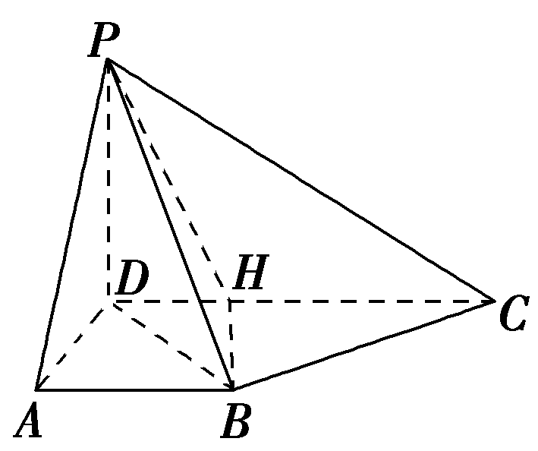
(Ⅱ)设H为CD上一点，满足CH＝2HD，若直线PC与平面PBD所成的角的正切值为，求二面角HPBC的余弦值．

20．（本小题满分12分）
已知抛物线C：y＝2x²，直线l：y＝kx＋2交C于A，B两点，M是线段AB的中点，过M作x轴的垂线交C于点N．
(Ⅰ)证明：抛物线C在点N处的切线与AB平行；
(Ⅱ)是否存在实数k，使以AB为直径的圆M经过点N？若存在，求k的值；若不存在，说明理由．

21．（本小题满分12分）
已知函数f（x）＝＋lnx．
(Ⅰ)若函数f（x）在区间[1，e]上的最小值是，求a的值；
(Ⅱ)当a＝1时，设F（x）＝f（x）＋1＋，求证：当x＞1时，＞．

【选做题】
请从下面所给的22，23两题中任选一题做答，如果多做，则按所做的第一题计分．
22．（本小题满分10分）【选修4—4：极坐标与参数方程选讲】
在直角坐标系xOy中，以坐标原点O为极点，以x轴正半轴为极轴建立极坐标系．已知直线l：ρ＝－，曲线C： （为参数）．
(Ⅰ)将直线l化成直角方程，将曲线C化成极坐标方程；
(Ⅱ)若将直线l向上平移m个单位后与曲线C相切，求m的值．

23．（本小题满分10分）【选修4—5：不等式选讲】
已知函数f（x）＝2｜x－1｜－a，g（x）＝－｜2x＋m｜，a，m∈R，若关于x的不等式g（x）≥－1的整数解有且仅有一个值为－3．
(Ⅰ)求整数m的值；
(Ⅱ)若函数y＝f（x）的图象恒在函数y＝g（x）的上方，求实数a的取值范围．
许昌市三校联考高二下学期第二次考试
数学（理）试卷参考答案
一、选择题
ABACCD DDABDA
二、填空题
13． 14．－6 15．－ 16．
三、解答题
17．（本小题满分12分）
(Ⅰ)证明：由正弦定理得：sin Acos²＋sin Ccos²＝sin B，
∴＋＝sin B，
∴sin A＋sin C＋sin(A＋C)＝sin B，
∴sin A＋sin C＝2sin B，∴a＋c＝2b，∴a、b、c成等差数列．……………………6分
(Ⅱ)解：∵S＝acsin B＝ac＝4，∴ac＝16．
又b²＝a²＋c²－2accos B＝a²＋c²－ac＝(a＋c)²－3ac，
由(Ⅰ)得：a＋c＝2b，∴b²＝4b²－48，∴b²＝16，即b＝4．……………………12分
18．（本小题满分12分）
(Ⅰ)解：由S－(n²＋n－1)S_{n}－(n²＋n)＝0，得[S_{n}－(n²＋n)](S_{n}＋1)＝0．
由于{a_{n}}是正项数列，所以S_{n}>0，S_{n}＝n²＋n.．
于是a₁＝S₁＝2，n≥2时，a_{n}＝S_{n}－S_{n－1}＝n²＋n－(n－1)²－(n－1)＝2n.
综上，数列{a_{n}}的通项a_{n}＝2n．……………………6分
(Ⅱ)证明：由于a_{n}＝2n，b_{n}＝，则b_{n}＝＝.
T_{n}＝
＝<＝．.……………………12分
19．（本小题满分12分）
(Ⅰ)证明：由AD⊥CD，AB∥CD，AD＝AB＝1，可得BD＝.
又BC＝，CD＝2，∴BC⊥BD．
∵PD⊥底面ABCD，∴PD⊥BC，又PD∩BD＝D，
∴BC⊥平面PBD，又BC⊂平面PBC，∴平面PBD⊥平面PBC．……………………4分
(Ⅱ)解：由(Ⅰ)可知∠BPC为PC与平面PBD所成的角，
∴tan∠BPC＝，∴PB＝，PD＝1．
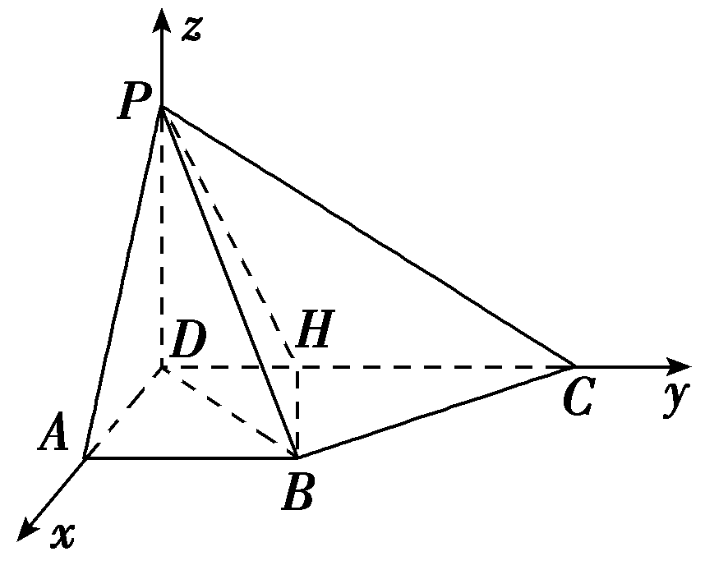
由CH＝2HD及CD＝2，可得CH＝，DH＝.
以点D为坐标原点，DA，DC，DP分别为x轴，y轴，z轴建立空间直角坐标系．
则B(1,1,0)，P(0,0,1)，C(0,2,0)，H．
设平面HPB的法向量为n＝(x₁，y₁，z₁)，
则即取y₁＝－3，则n＝(1，－3，－2)．
设平面PBC的法向量为m＝(x₂，y₂，z₂)，
则即取x₂＝1，则m＝(1,1,2)．
又cos〈m，n〉＝＝－．故二面角HPBC的余弦值为．.………12分
20．（本小题满分12分）
(Ⅰ)证法一：设A(x₁，y₁)，B(x₂，y₂)，把y＝kx＋2代入y＝2x²中，得2x²－kx－2＝0，
∴x₁＋x₂＝.∵x_{N}＝x_{M}＝＝，∴N点的坐标为.
∵(2x²)′＝4x，∴(2x²)′|x＝＝k，即抛物线在点N处的切线的斜率为k.
∵直线l：y＝kx＋2的斜率为k，∴切线平行于AB. ……………………5分
证法二：设A(x₁，y₁)，B(x₂，y₂)，把y＝kx＋2代入y＝2x²中得2x²－kx－2＝0，∴x₁＋x₂＝.∵x_{N}＝x_{M}＝＝，∴N点的坐标为.
设抛物线在点N处的切线l₁的方程为y－＝m，
将y＝2x²代入上式得2x²－mx＋－＝0，
∵直线l₁与抛物线C相切，∴Δ＝m²－8＝m²－2mk＋k²＝(m－k)²＝0，
∴m＝k，即l₁∥AB. ……………………5分
(Ⅱ)解：假设存在实数k，使以AB为直径的圆M经过点N.
∵M是AB的中点，∴|MN|＝|AB|.
由(1)知y_{M}＝(y₁＋y₂)＝(kx₁＋2＋kx₂＋2)＝[k(x₁＋x₂)＋4]＝＝＋2，
∵MN⊥x轴，∴|MN|＝|y_{M}－y_{N}|＝＋2－＝.
∵|AB|＝×＝×＝×.
∴＝×，∴k＝±2，
∴存在实数k＝±2，使以AB为直径的圆M经过点N. ……………………12分
21．（本小题满分12分）
解： (Ⅰ)因 为，且，则
①当时，，函数单调递增，其最小值为，这与函数在上的最小值是相矛盾；
②当时，函数在上有，单调递减，在上有，单调递增，∴函数的最小值为，得．
③当时，，函数在上单调递减，其最小值为，与最小值是相矛盾．
综上，的值为．……………………5分
证明：(Ⅱ)要证，即证，……………………6分
当时，，
，…………7分
令，则，
当时，, 递增；当时，, 递减，
∴在处取得唯一的极小值，即为最小值，即，
∴，∴在上是增函数，
∴当时，为增函数，…………9分
故，故．
令$h(x)=$$\frac{2e^{x−1}}{{\text{xe}}^{x}+1}$，则．
…………10分
∵$x>1$，∴$1−e^{x}<0$，∴$h^{'}(x)<0$，即$h(x)$在$（1，+∞）$上是减函数，
∴$x>1$时，$h(x)<h(1)=\frac{2}{e+1}$，所以，即，
所以．……………………12分

【选做题】
22．（本小题满分10分）【选修4—4：极坐标与参数方程选讲】
解：（Ⅰ）直线的参数方程化为，
则由，，得直线的直角坐标方程为．………2分
由，消去参数，得，
即（*），
由，，，
代入（*）可得曲线的极坐标方程为．………5分
(Ⅱ)设直线：与曲线相切．
由(Ⅰ)知曲线的圆心为，半径为5，则，
解得或，…………………………7分
所以的方程为或，即或．
又将直线的方程化为，
所以或．…………………………10分

23．（本小题满分10分）【选修4—5：不等式选讲】
解： (Ⅰ)由，即，，

所以．……2分
$∵$不等式的整数解为－3，则，解得．
又不等式仅有一个整数解－3，∴．……………………4分
(Ⅱ)因为的图象恒在函数的上方，故，
所以对任意恒成立．……………………5分
设，则 ……………7分
作出图象得出当时，取得最小值4，
故时，函数的图象恒在函数的上方，
即实数的取值范围是．……………………10分

